操作系统上机

实 验 报 告

成绩

教 师： 李晓
2021 年 5 月 28 日

班 级： 01
学 号：
姓 名：
实验地点： EⅢ 207
实验时间： 14:00 -- 18:00
实验五 命名管道通信
1.实验目的
学习使用命名管道在两进程间建立通信。

2.实验软硬件环境
Visual C++ 6.0
Windows10 操作系统

3.实验内容

父进程创建一个命名管道，在父子进程间建立通信。可以实现子进程写管道、父进程读管道，并用图形化界面完成读写操作。

4.实验程序及分析
//ParentView.cpp
#include<stdio.h>
#include<windows.h>
#include<string.h>
#include<process.h>
HANDLE hPipe;

void CParentView::OnPipeCREATE()
{
// TODO: Add your command handler code here
hPipe=CreateNamedPipe("\\\\.\\pipe\\NamedPipe", //创建命名管道
PIPE_ACCESS_DUPLEX | FILE_FLAG_OVERLAPPED,0,1,1024,1024,0,NULL);
if(hPipe == INVALID_HANDLE_VALUE) { //创建命名管道失败报错
MessageBox("创建命名管道失败!");
return;
}
STARTUPINFO sui;
PROCESS_INFORMATION pi;
ZeroMemory(&sui, sizeof(STARTUPINFO));
sui.cb = sizeof(STARTUPINFO);
sui.dwFlags = STARTF_USESTDHANDLES;
sui.hStdInput = hPipe;
sui.hStdOutput = hPipe;
sui.hStdError = GetStdHandle(STD_ERROR_HANDLE);
if (!CreateProcess("C:/Users/Administrator/Desktop/OSexp5/Child/Debug/Child.exe", NULL, NULL, NULL, TRUE, 0, NULL, NULL, &sui, &pi)) { //创建子进程
CloseHandle(hPipe);
hPipe = NULL;
MessageBox("创建子进程失败!");
return ;
}
}

void CParentView::OnPipeREAD()
{
// TODO: Add your command handler code here
char buf[100];
DWORD dwRead;
if (!ReadFile(hPipe, buf, 100, &dwRead, NULL)) { //从命名管道读取数据
MessageBox("读取数据失败！");
return ;
}
MessageBox(buf);
}
//ChildView.cpp
#include <stdio.h>
#include <string.h>
#include <windows.h>
HANDLE hWrite;

void CChildView::OnPipeWRITE()
{
// TODO: Add your command handler code here
hWrite = CreateFile("\\\\.\\pipe\\NamedPipe",FILE_SHARE_READ | FILE_SHARE_WRITE, //打开命名管道
0,NULL,OPEN_EXISTING,FILE_ATTRIBUTE_NORMAL,NULL);
if(hWrite == INVALID_HANDLE_VALUE) { //开命名管道失败报错
MessageBox("打开命名管道失败！");
hWrite=NULL;
return ;
}
char buf[] = "命名管道测试程序";
DWORD dwWrite;
if (!WriteFile(hWrite, buf, strlen(buf) + 1, &dwWrite, NULL)) { //向命名管道写入数据
MessageBox("写入数据失败!");
return ;
}
}

5. 实验截图说明及分析

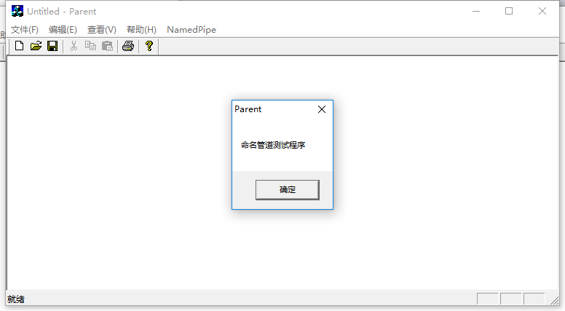
创建管道后，子进程写入数据，父进程读取数据。

6. 实验心得体会
通过本次实验，我熟悉了创建命名管道的函数以及具体操作，了解了进程间命名管道通信在Windows系统中的实现以及在如何在MFC单文件应用程序中实现进程通信，拓展了解了命名管道通信方式对跨网络之间的进程通信的实现，并熟悉了 CreateNamedPipe()、CreateFile ()等函数的参数、返回值、使用场景，对命名管道通信的机制有了初步了解。

